## Русская народная игра «У медведя во бору»

*Задача.* Познакомить с русской народной игрой; выучить текст, произносить слова хором в одном темпе. Развивать у детей выдержку, навык коллективного движения в определенном темпе.

*Организация игры.* Медведь, выбранный жеребьевкой, живет в лесу. Дети идут в лес за грибами, ягодами и напевают песенку:

У медведя во бору

Грибы, ягоды беру! Медведь постыл

На печи застыл!

Когда играющие произнесли последние слова, медведь, до сих пор дремавший, начинает ворочаться, потягиваться и неохотно выходит из берлоги.

Но вот медведь неожиданно бежит за играющими и старается кого-то поймать. Пойманный становится медведем.

*Методические приемы:* использование музыкального сопровождения, соответствующего характеру походки медведя.

*Дополнительные рекомендации:* медведь выходит из берлоги только после произнесения последних слов зачина. Дети в зависимости от поведения медведя могут не сразу бежать в свой дом, а подразнить его песней. *Материал:* маска медведя.

КАРТОТЕКА

ПОДВИЖНЫХ ИГР НАРОДОВ УРАЛА

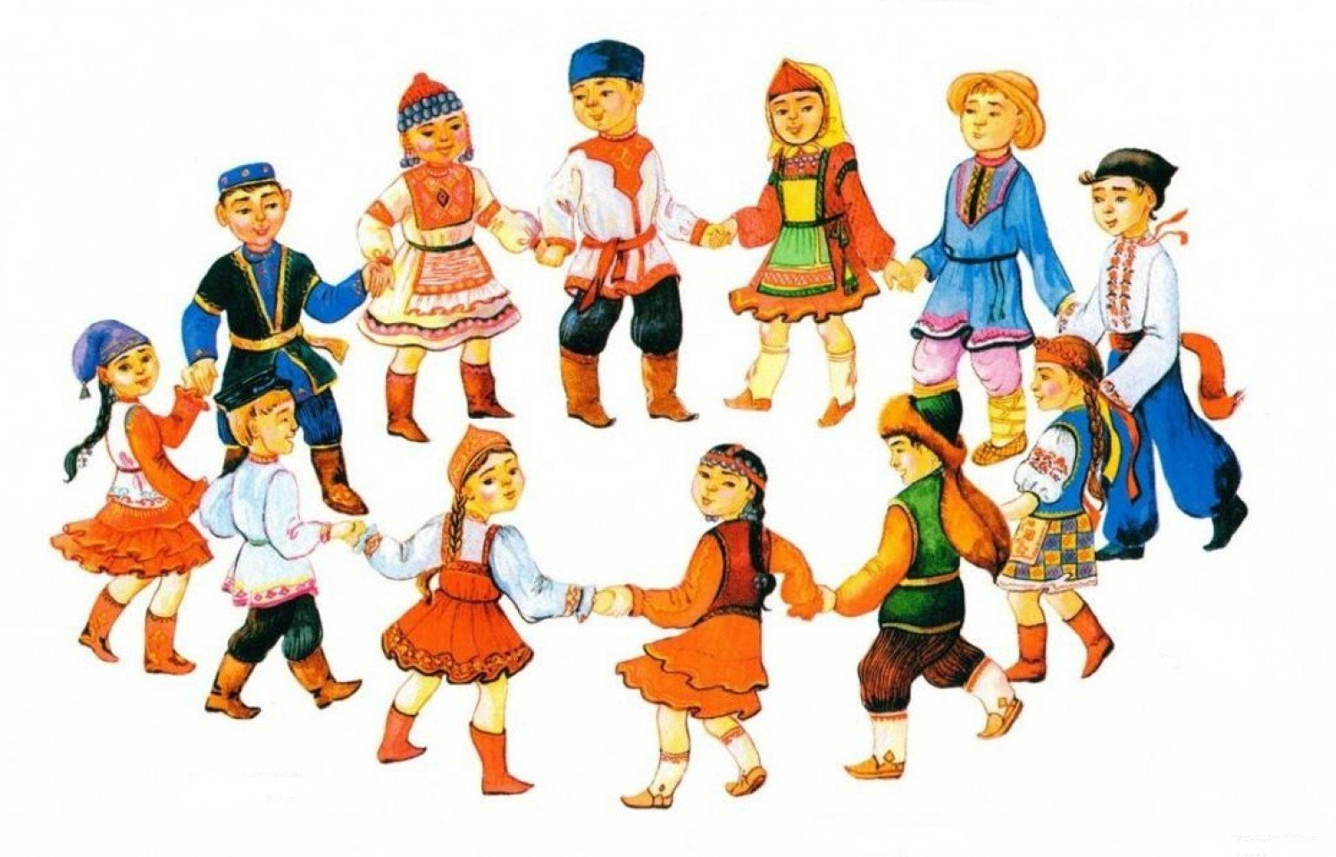

## Русская народная игра «Пчелки и ласточка»

*Задача.*Познакомить детей с новой русской народной игрой. Учить детей бегать по всей площадке, не наталкиваясь друг на друга. Развивать умение действовать по сигналу. *Организация игры***.** Играющие – пчелы – летают по поляне и напевают:

Пчелки летают,

Медок собирают!

Зум, зум, зум! Зум, зум, зум!

Ласточка сидит в своем гнезде и слушает их песенку. По окончании песни ласточка говорит: «Ласточка встанет, пчелку поймает». С последним словом она вылетает из гнезда и ловит пчел. Пойманный играющий становится ласточкой, игра повторяется.

## Русская народная игра «Стадо»

*Задача.*Познакомить детей с новой русской народной игрой. Учить произносить стихи хором в одном темпе. Воспитывать выдержку, внимание.

*Организация игры.* Играющие выбирают пастуха и волка, а все остальные – овцы. Дом волка в лесу, а у овец два дома на противоположных концах площадки. Овцы громко зовут пастуха:

Пастушок, пастушок,

Заиграй во рожок!

Травка мягкая,

Роса сладкая, Гони стадо в поле, Погулять на воле!

Пастух выгоняет овец на луг, они ходят, бегают, прыгают, щиплют травку. По сигналу пастуха: «Волк!» - все овцы бегут в дом на противоположную сторону площадки. Пастух встает на пути волка, защищает овец. Все, кого поймал волк, выходят из игры.

## Русская народная игра «Пятнашки»

Играющие выбирают водящего – пятнашку. Все разбегаются по площадке, а пятнашка их ловит.

***Правила игры.***  Тот, кого пятнашка коснется рукой, становится пятнашкой.

***Варианты.***

*Пятнашка, ноги от земли.* Играющий может спастись от пятнашки, если встанет на какой- нибудь предмет.

*Пятнашки-зайки.* Пятнашка может запятнать только бегущего игрока, но стоит последнему запрыгать на двух ногах – он в безопасности.

*Пятнашки с домом.* По краям площадки рисуют два круга, это дома. Один из играющих – пятнашка, он догоняет участников игры. Преследуемый может спастись от пятнашки в доме, так как в границах круга пятнать нельзя. Если же пятнашка коснулся кого-то из игроков рукой, тот становится пятнашкой.

## Русская народная игра «Мяч по кругу»

*Задача.*Познакомить детей с новой русской народной игрой. Воспитывать интерес к народным играм. Развивать умение действовать по сигналу. Упражнять в бросании мяча с поворотом.

*Организация игры.* Играющие, образуя круг, садятся. Водящий стоит за кругом с мячом, диаметр которого 15-25 см. по сигналу водящий бросает мяч одному из игроков, сидящих в кругу, а сам отходит. В это время мяч начинают перебрасывать по кругу от одного игрока к другому. Водящий бежит за мячом и старается поймать его на лету. Водящим становится тот игрок, от кого был пойман мяч.

*Методические приемы: з*агадка: «Ростом мал, да удал,

От меня ускакал. Хоть надут он всегда – С ним не скучно никогда» (мяч)

*Дополнительные рекомендации:* передача мяча выполняется путем броска с поворотом. Ловящий должен быть готов к приему мяча. При повторении игры мяч передается тому, кто остался вне игры. *Материал:*мяч.

## Русская народная игра «Ляпка»

Один из играющих – водящий его называют ляпкой. Водящий бегает за участниками игры, старается кого-то осалить, приговаривая:

- На тебе ляпку, отдай её другому!

Новый водящий догоняет игроков и старается кому-то из них передать ляпку. Так играют в Вятке. А в Смоленской области в этой игре водящий ловит участников игры и у пойманного спрашивает: «У кого был?»- «У тетки». - «Что ел?» - «Клецки». - «Кому отдал?». Пойманный называет по имени одного из участников игры, и названный становится водящим.

***Правила игры.*** Водящий не должен преследовать одного и того-же игрока.

Участники игры внимательно наблюдают за сменой водящих.

## Русская народная игра «Кот и мышь»

Играющие (не больше пяти пар) встают в два ряда лицом друг к другу, берутся за руки, образуя небольшой проход – нору. Водном ряду стоят коты, в другом мыши. Игру начинает первая пара: кот ловит мышь, а та бегает вокруг играющих. В опасный момент мышь может спрятаться в коридоре, образованном сцепленными руками играющих. Как только кот поймал мышь, играющие встают в ряд. Начинает игру вторая пара. Игра продолжается пока коты не переловят всех мышей.

***Правила игры.*** Коту нельзя забегать в нору. Кот и мыши не должны убегать далеко от норы.

## Татарская народная игра «Продаем горшки»

*Задача.*Познакомить детей с татарской народной игрой. Воспитывать уважительное отношение к культуре народов Урала, создать эмоциональную положительную основу для развития патриотических чувств.

*Организация игры.*Играющие разделяются на две группы. Дети-горшки, встав на колени или усевшись на траву, образуют круг. За каждым горшком стоит игрок – хозяин горшка, руки у него за спиной. Водящий стоит за кругом.

Водящий подходит к одному из хозяев горшка и начинает разговор: - Эй, дружок, продай горшок!

* Покупай.
* Сколько дать тебе рублей?
* Три отдай.

Водящий три раза (или столько, за сколько согласился продать горшок его хозяин, но не более трех рублей) касается рукой хозяина горшка, и они начинают бег по кругу навстречу друг другу (круг обегают три раза). Кто быстрее добежит до свободного места в кругу, тот занимает это место, а отставший становится водящим.

## Башкирская народная игра «Юрта»

*Задача.* Познакомить детей с башкирской народной игрой. Дать представление о традициях этого народа. Развивать умение ориентироваться в пространстве.

*Организация игры.*В игре участвуют четыре подгруппы детей, каждая из которых образует круг по углам площадки. В центре каждого круга стоит стул, на котором повешен платок с национальным узором. Взявшись за руки, все идут четырьмя кругами переменным шагом и поют:

Мы, веселые ребята, Соберемся все в кружок. Поиграем, и попляшем, И помчимся на лужок.

На мелодию без слов ребята переменным шагом перемещаются в общий круг. По окончании музыки они быстро бегут к своим стульям, берут платок и натягивают его над головой в виде шатра (крыши), получается юрта.

## Татарская народная игра «Лисичка и курочки»

*Задача.* Продолжать знакомить детей с татарскими играми. Развивать ориентировку в пространстве, упражнять в беге, в умении увертываться.

*Организация игры.*На одном конце площадки находятся в курятнике куры и петухи. На противоположном – стоит лисичка.

Курочки и петухи (от трех до пяти игроков) ходят по площадке, делая вид, что клюют различных насекомых, зерна и т.д. Когда к ним подкрадывается лисичка, петухи кричат: «Ку-ка-ре-ку!» По этому сигналу все бегут в курятник, за ними бросается лисичка, которая старается запятнать любого из игроков, то он снова водит.

## Чувашская народная игра «Рыбки»

*Задача.* Познакомить с новой чувашской игрой. Упражнять детей в беге в определенном направлении. Закреплять умение выбирать водящего считалкой.

*Организация игры.* На площадке чертят (или вытаптывают в снегу) две линии на расстоянии 10-15 м. друг от друга. По считалке выбирается водящий – акула. Остальные игроки делятся на две команды и становятся лицом друг к другу за противоположными линиями. По сигналу играющие одновременно перебегают с одной черты на другую. В это время акула салит перебегающих. Объявляется счет осаленных из каждой команды.

## Русская народная игра «Заря – зарница»

*Задача.*Продолжать знакомить детей с русскими народными играми. Упражнять в умении слаженно проговаривать слова. Развивать выдержку, выносливость.

*Организация игры.*Дети встают в круг, руки держат за спиной, а один из играющих – заря – ходит сзади с лентой и говорит:

Заря – зарница,

Красная девица,

По полю ходила,

Ключи обронила,

Ключи золотые,

Ленты голубые,

Кольца обвитые – За водой пошла!

С последними словами водящий осторожно кладет ленту на плече одному из играющих, который, заметив это, быстро берет ленту, и они оба бегут в разные стороны по кругу. Тот, кто останется без места, становится зарей. Игра повторяется.

## Русская народная игра «Гуси-лебеди»

*Задача.*Познакомить с новой русской народной игрой. Развивать у детей выдержку, умение выполнять движения по сигналу, развивать речь.

*Организация игры.*Участники игры выбирают волка и хозяина, остальные – гуси-лебеди. На одной стороне площадки чертят дом, где живут хозяин и гуси, на другой – живет волк под горой. Хозяин выпускает гусей в поле погулять, зеленой травки пощипать. Гуси уходят от дома довольно далеко. Через нек5оторое время хозяин зовет гусей. Идет перекличка между хозяином и гусями:

* Гуси – гуси!
* Га – га – га!
* Есть хотите?
* Да – да – да!
* Гуси-лебеди! Домой» - Серый волк под горой!
* Что он там делает?
* Рябчиков щиплет.
* Ну, бегите же домой!

Гуси бегут в дом, волк пытается их поймать. Пойманные выходят из игры.

***Башкирская народная игра «Стрелок».***

Проводятся две параллельные линии на расстоянии 10-15м одна от другой. В середине между ними чертится круг диаметром 2м. Один игрок - стрелок. Он с мячом в руках стоит в кругу. Остальные игроки начинают перебежку от одной линии к другой. Стрелок старается попасть в них мячом. Тот, в кого попал, становится стрелком.

***Правила игры.*** В начале игры стрелком становится тот, кто после внезапной команды «Сесть!» присел последним. Момент броска мяча определяется самим стрелком. Мяч, брошенный мимо, игроки перебрасывают стрелку. Если игрок поймал мяч, брошенный в него, то это не считается попаданием.

***Татарская народная игра «Займи место»*** *Задача.* Познакомить детей с новой татарской игрой. Развивать ритмичность движений, упражнять в быстром беге.

*Организация игры.*Одного из участников игры выбирают водящим, а остальные играющие, образуя круг, ходят взявшись за руки. Водящий идет за

кругом в противоположную сторону и говорит: Как сорока стрекочу,

Никого в дом не пущу.

Как гусыня гогочу,

Тебя хлопну по плечу – Беги!

Сказав «беги», водящий слегка ударяет по спине одного из игроков, круг останавливается, а тот, кого ударили, устремляется со своего места по кругу навстречу водящему. Обежавший круг раньше занимает свободное место, а отставший становится водящим.

## Татарская народная игра «Перехватчики»

*Задача.*Познакомить с новой татарской игрой. Упражнять в беге врассыпную через площадку. Воспитывать честность.

*Организация игры.*На противоположных концах площадки отмечаются линиями два дома. Играющие располагаются в одном из них в шеренгу. В середине лицом к детям находится водящий. Дети хором произносят слова:

Мы умеем быстро бегать,

Любим прыгать и скакать.

Раз, два, три, четыре, пять!

Ни за что нас не поймать!

После окончания этих слов все бегут врассыпную через площадку в другой дом. Водящий старается запятнать перебежчиков. Один из запятнанных становится водящим, и игра продолжается. В конце игры отмечаются лучшие ребята, не попавшиеся ни разу.

## Татарская народная игра «Ловишки»

*Задача.*Познакомить с новой татарской игрой. Упражнять в беге взявшись за руки вдвоем, втроем, вчетвером и т.д. Развивать ориентировку в пространстве, ловкость. Воспитывать чувство коллективизма.

*Организация игры.*По сигналу все играющие разбегаются по площадке. Водящий старается запятнать любого из игроков. Каждый, кого он поймает, становится его помощником. Взявшись за руки, вдвоем, затем втроем, вчетвером и т.д. они ловят бегающих, пока не поймают всех.

*Методические приемы:*считалкой выбирается ловишка.

*Дополнительные рекомендации:* пойманным считается тот, кого водящий коснулся рукой. Пойманные ловят всех остальных, только взявшись за руки.

***Удмуртская народная игра «Водяной».***

Очерчивают круг – это пруд или озеро. Выбирается ведущий – водяной. Играющие бегают вокруг озера и повторяют слова: - Водяного нет, а людей-то много. Водяной бегает по кругу (озеру) и ловит играющих, которые подходят близко к берегу (линии круга). Пойманные остаются в кругу. Игра продолжается до тех пор, пока не будет поймано большинство игроков.

***Правила игры.*** Водяной ловит не выходя за линию круга. Ловишками становятся и те, кого поймали. Они помогают водяному.

## Удмуртская народная игра «Игра с платочком»

*Задача.* Познакомить с новой удмуртской игрой. Закреплять бег друг за другом. Воспитывать внимание, взаимопонимание.

*Организация игры.*Играющие встают в круг парами, друг за другом. Выбирают двух ведущих, одному из них дают платочек. По сигналу ведущий с платочком убегает, а второй ведущий догоняет его. Игра проходит за кругом. Ведущий с платочком может передать платочек любому играющему, стоящему в паре, и встать на его место. Таким образом, ведущий с платочком меняется.

Ведущий, оставшийся без пары, догоняет ведущего с платочком.

## Чувашская народная игра «Луна или солнце»

*Задача.*Познакомить с новой чувашской игрой. Учить детей договариваться между собой, делиться на команды. Упражнять в перетягивании друг друга через черту.

*Организация игры.*Выбирают двух игроков, которые будут капитанами. Они договариваются между собой, кто из них луна, а кто солнце. К ним по одному подходят остальные, стоящие до этого в стороне. Тихо, чтобы другие не слышали, каждый говорит, что выбирает: луну или солнце. Ему так же тихо говорят, в чью команду он должен встать.

Так все делятся на две команды, которые выстраиваются в колонны – игроки за своим капитаном, обхватив стоящего впереди за талию. Команды перетягивают друг друга через черту между ними. Перетягивание проходит весело, эмоционально даже тогда, когда команды оказываются неравными.

## Чувашская народная игра «Тили-рам?»

В игре участвуют две команды. Игроки обеих команд строятся лицом друг к другу на расстоянии 10-15м. Первая команда говорит хором: - Тили-рам, тили-рам? (Кого вам, кого вам?)

Другая команда называет любого игрока из первой команды. Он бежит и старается грудью или плечом порвать цепь второй команды, взявшейся за руки.

Потом команды меняются ролями. После вызовов команды перетягивают друг друга через черту.